项目三、Visual Basic 程序设计（65 分）
1．打开考生文件夹内 VB1 文件夹下的“工程 1.vbp”文件进行设计，界面如图 3-1 所示。项目文件保存在文件夹 VB1 内。（15 分）
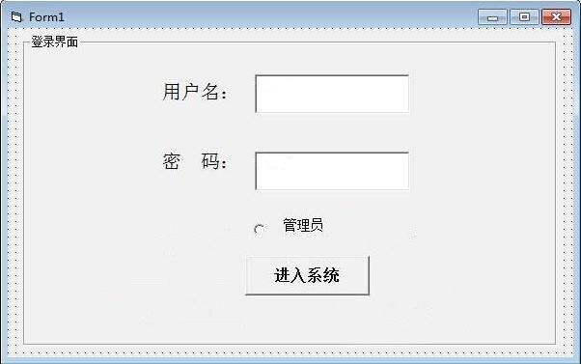 图 3-1
- 打开考生文件夹内 VB2 文件夹下的“工程 2.vbp”文件进行设计，项目文
件保存在文件夹VB2内。具体要求如下：
设计如下图 3-2 所示窗体界面。程序运行时，在选中复选框和单选按钮时，单击“确定”按钮，按选中选项对文本框中的文本做相应的设置。请编写适当的代码，完成上述功能。
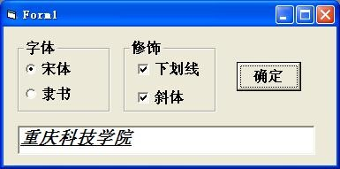 图 3-2
- 打开考生文件夹内 VB3 文件夹下的“工程 3.vbp”文件进行设计，项目文
件保存在文件夹VB3内。具体要求如下：
在窗体上添加一个文本框和一个命令按钮，设计如下图3-3所示窗体界面。
程序运行后，在文本框中输入数字N（自然数），能显示出N+1的阶乘,即（N+1）!。例如用户输入数字3，则要求显示4的阶乘，以此类推。注意阶乘指从1乘以2乘以
3乘以4一直乘到所要求的数。
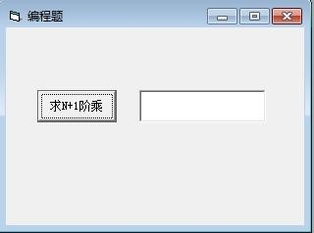 图 3-3
- 打开考生文件夹内 VB4 文件夹下的“工程 4.vbp”文件进行设计，项目文
件保存在文件夹VB4内。具体要求如下：（15分）
在窗体上添加一个文本框和一个命令按钮。程序运行后，单击命令按钮，随机产生4个0～30的整数(大于等于0，小于等于30)，将其放入一个一维数组中，找出其中最大值，将这4个整数与其中的最大值都显示在文本框中。程序运行界面如下图3-4所示。

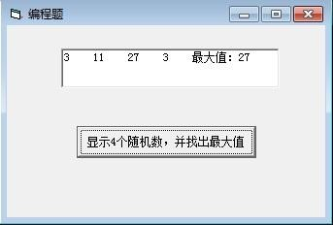
图 3-4

